

**Facultad Regional Multidisciplinaria, Estelí**

**(FAREM-Estelí)**

**Trabajo Final de Investigación Aplicada.**

**Tema:** Implementación de un sistema de monitoreo remoto de riego, empleando tecnología de microprocesadores con relación respecto al manejo tradicional del recurso de agua, en la finca El Descargadero Estelí, en el primer semestre

2020.

**Autores:**

1. Donald Francisco Ponce Pérez.
2. Kener Johaxi Ponce Cruz.
3. Limber Josué Rodríguez Navarro.

**Carrera:**

V Ingeniería en Ciencias de la Computación.

**Docentes:**

Msc. Luis Enrique Saavedra Torrez

Msc. Augusto García Duarte.

**Fecha de entrega:**

Miércoles, 24 de junio de 2020

**Contenido**

1. Introducción 5

2. Antecedentes 6

3. Planteamiento de problema 8

3. 1. Preguntas problemas 9

3.1.1. Pregunta general: 9

3.1.2 Preguntas específicas: 9

4. Justificación 10

5. Objetivos: 11

5.1. Objetivo General: 11

5.2. Objetivos Específicos 11

6. Marco Teórico 11

6.1 Riego 11

6.1.1. Riego por goteo 11

6.1.2 Componentes de riego 12

6.1.2.1 Tubos PVC 12

6.1.2.2 Manguera de goteo 14

6.1.3 Cultivos 15

6.1.3.1 Consumo de agua para cada tipo de hortaliza 15

6.2 Recurso del agua 17

6.2.1. Extracción del agua 17

6.2.1.1 Pozo tradicional 18

6.2.1. Bomba de agua 19

6.2.1.1 Bombas de desplazamiento positivo o volumétrico: 19

6.3. Software 20

6.3.1. Sistemas de información 20

6.3.1.1 Laravel 20

6.3.2 Página web 21

6.3.1.3 MySQL 21

6.4. Hardware 22

6.4.1 Microcontroladores 22

6.4.1.1 Arduino Uno 23

6.4.1.1.1 Partes de Arduino Uno 23

6.4.1.2 ESP8266 25

6.4.1.3 Sensores 26

6.4.1.3.1 Higrómetro FC-28 27

6.4.1.4 Electroválvula de Solenoide 28

6.4.1.5 Módulo de Relé 29

7. Hipótesis de investigación 30

8. Diseño metodológico 30

8.1. Enfoque 30

8.2. Tipo de investigación 31

8.3. Alcance 32

8.4. Informantes Claves: 32

8.5. Método 32

8.6. Métodos y técnicas de recolección de datos: 33

8.6.1 Entrevista: 33

8.6.2 Observación: 33

8.7 Manejo de los datos. 33

8.8 Operacionalización de variables 35

9. Bibliografía 38

10. Anexo 40

10.1. Guía de observación 40

10.3 Guía de entrevista 43

10.4. Cronograma de actividades 45

# Introducción

Nicaragua es caracterizada por un país agrícola y con variedad de climas, en dependencia de la región. Usualmente los cultivos de granos básicos y hortalizas se hacen en épocas de invierno por la disposición natural del recurso hídrico, no obstante, existen grandes extensiones de tierra que se cultivan en épocas secas, usando riegos tradicionales, con ello se trata de gestionar empíricamente la cantidad necesaria de agua que requieren las plantaciones y permitir así la producción de alimentos en la época seca.

Por lo que, se presenta el proyecto de diseño, creación e instalación de un sistema de riego automático el cual será controlado de manera remota a través de una aplicación web.

Para la puesta en marcha del sistema de riego, se usarán placas de Arduino Uno, siendo estos microcontroladores económicos y confiables para este tipo de actividades. También se usarán placas ESP8266 para el manejo de información en la Web, a fin de gestionar el sistema de riego de manera remota.

Arduino uno, es una placa electrónica en el que viene montado un microcontrolador con todo lo necesario para realizar programación, este sistema se enfoca en acercar y facilitar el uso de la tecnología Hardware y Software en sistemas para una diversidad de tareas, por lo que en este caso se trata de un sistema de riego automático de diversos cultivos.

Es por ello que se diseña un sistema de riego por goteo programado y controlado a distancia, se pretende que son el sistema se suministrará la cantidad de agua necesaria para el mejor desarrollo de la planta, todo esto por un sensor de humedad calibrado, de acuerdo a las necesidades de diferentes cultivos, es decir, se permitirá conocer las necesidades de agua de acuerdo al cultivo y así automáticamente se procede a regar o suspender el riego según corresponda a los diferentes casos. Con ello será evidente el ahorro del vital líquido.

# Antecedentes

Se ha consultado diversas bibliografías en el repositorio de la UNAN-Managua y fuentes en línea sobre automatizaciones de riego automatizado utilizando microcontroladores.

Sobre los sistemas de automatizado de riego implementando microcontroladores se encontraron dos trabajos de investigación internacional y uno nivel nacional, estos fueron tomados de referencia para la investigación y serán descritos a continuación:

El primer trabajo es a nivel internacional y se realizó en la UNAP (Universidad Nacional del Altiplano), el cual es: “Diseño e implementación de un sistema automatizado para riego tecnificado basado en el balance de humedad de suelo con tecnología Arduino en el laboratorio de control y automatización EPIME 2019” realizado por Darwin Fray Apaza Mamani y Irvin Jhons Javier la Torre de la carrera ingeniería mecánico electricista como trabajo de tesis para optar por el título de Ingeniero Mecánico Electricista; con el propósito de diseñar e implementar un sistema automatizado para riego tecnificado basado en el balance de humedad de suelo con tecnología Arduino en el laboratorio de control y automatización EPIME 2019.

El segundo trabajo fue realizado en la Universidad de Guayaquil, el cual es: "Diseño de un sistema de riego para la implementación de cultivos automatizados en el recinto playa seca el Cantón", realizado por César Darío Escobar Manzaba y Karina Jazmín Farfán Orellana; de la carrera Ingeniería en Sistemas Administrativos Computacionales como trabajo de titulación para ser Ingeniero en Sistemas Administrativos Computacionales; con implementación de cultivos automatizados en el recinto Playa Seca del Cantón El Triunfo, que tiene como meta disminuir el desperdicio de agua y el tiempo de trabajo al momento de realizar el riego, obteniendo así: un control de la cantidad de agua utilizada y una reducción en los costos de mano de obra.

Y el tercer trabajo fue encontrado en el repositorio de la UNAN-Managua y es el único trabajo sobre esta temática el cual es: "Propuesta de un sistema de control y automatización con administración remota a través de un Smartphone Android para el riego del cultivo de lechuga en la finca los Almendros del departamento de Jinotega en el año 2017.”, elaborado por Br. Darwin Alejandro Bustos Palacios de la carrera Ingeniería en Electrónica como trabajo de seminario de graduación para optar al título de Ingeniero en electrónica; con el fin de desarrollar un sistema de riego automático administrado de manera inalámbrica que satisfaga las necesidades de la finca, demostrando por medio de un módulo poder conseguir un óptimo manejo de los recursos de la misma y así llegar a conseguir una producción de excelente calidad, siendo de gran beneficio tanto para la propietaria como para la comunidad, promoviendo y ayudando a preservar los recursos naturales del lugar.

Se consultó bibliografías en la biblioteca Urania Zelaya de la FAREM-Estelí, pero por el tipo de investigación no se encontraron investigaciones sobre esta temática.

Estos trabajos de investigación antes mencionados son fuentes de información y experiencia valiosa para este proyecto, ya que sirven como referencia en nuestro mismo entorno para analizar las ideas por medio de bases con argumentos sólidos

# Planteamiento de problema

La finca “El Descargadero”, pertenece a la señora Imelda del Socorro Navarro Benavides. Está ubicada en la comunidad la Calabaza a un kilómetro salida sur de la ciudad de Estelí, específicamente en las coordenadas 13003´34,2´´ N y 86020´44,1´´ W.

La extensión de la propiedad es aproximadamente siete manzanas. Las tierras son dedicadas para cultivos, tales como: maíz, frijoles, papas, tomates o chiltomas, de acuerdo a la disponibilidad del recurso agua.

La finca cuenta con una fuente de agua proveniente de un pozo de 20 varas equivalente a 16.76 metros en Nicaragua, de profundidad. Cabe mencionar que con este calado era suficiente para acumular suficiente agua para el uso domiciliar y para los riegos, sin embargo, a partir de la perforación de cuatro pozos artesanos en un radio no mayor a 800 metros, estando el más cercano de los pozos a 100 metros, desde el año 2014, ha provocado que el manto freático se profundice, por lo que el recurso agua escasea a partir del mes de marzo de cada año.

Los ingresos económicos de la familia siempre han dependido del cultivo por riego de las parcelas, pero en los últimos años esto ha cambiado para empeorar y es que el sistema de riego por goteo es de forma tradicional y para ello se requiere que la parcela sea regada por al menos cinco horas durante el día. Esta situación genera desperdicio de agua, recurso que como ya se mencionó es escaso.

Debido al tipo de irrigación en dicha finca, no hay un control adecuado para poder identificar el consumo eficiente del recurso de agua, dependiendo del tipo de hortaliza que esté en producción, porque cada planta tiene un porcentaje requerido de humedad, por lo que la utilización de este método provoca perjuicios ambientales y económicos como son:

1) Derroche del recurso de agua lo que provoca pérdidas y mal aprovechamiento de los insumos (fertilizantes, abonos, plaguicidas) que se utilizan en la agricultura y además el uso irracional del vital líquido deteriora el medio ambiente.

2) Provoca ahogamiento de las plantas deteniendo el desarrollo de los cultivos y así una mala producción.

# 3. 1. Preguntas problemas

3.1.1. Pregunta general: ¿De qué manera se puede implementar un sistema de riego remoto que mejore la eficiencia de consumo de agua con relación al sistema tradicional de riego en la finca el descargadero Estelí?

# 3.1.2 Preguntas específicas:

¿Qué elementos se deben de incluir en el sistema de riego remoto para que este sea eficiente?

¿Cuál es el impacto que tendrá el sistema automático de riego remoto en la finca el descargadero Estelí?

# Justificación

El riego es práctica muy común en nuestro país, la cual con el desarrollo de las nuevas tecnologías a estado sujeta a cambios que garantizan la menor intervención posible al hacer uso de esta actividad. Esto ha provocado a que los agricultores de grandes parcelas actualicen sus métodos de riego para reducir los costos en mano de obra, mayores productividades y más ingresos económicos.

Actualmente Arduino Uno es una tecnología utilizada en los sistemas de automatización y control, ya que destaca en hardware y software flexibles y fáciles de usar; además de ser de código abierto lo cual permite que pueda ser usada como afición o para cualquier persona interesada en crear entornos interactivos.

Con la problemática antes descrita en el planteamiento de problema, se busca mejorar el nivel de comodidad y ahorro de agua, debido a que en verano se ven afectados cierta cantidad de cultivos que rondan las mil plantas la cuales son; tomate, chiltoma, papa, cebolla, sandía etc. Esto se logra vertiendo la cantidad de agua necesaria por medio de riego por goteo.

Por medio de IoT o internet de las cosas se controlará el sistema automatizado de riego, ya que permite que pueda ser controlado remotamente por medio de una aplicación web o móvil, además de mostrar los datos en tiempo real al usuario.

Con el desarrollo de esta investigación basado en la metodología de innovación abierta concurren varios actores entre ellos está la propietaria Imelda del Socorro Benavides Navarro la cual pretende tener en su terreno de siembra un sistema de riego automático el cual se puedan administrar los recursos del agua al obtener los parámetros de humedad.

Esto se logrará con la tecnología ya antes mencionada utilizando sensores de humedad, electro válvulas en combinación con los microprocesadores que ofrece Arduino Uno y el uso de internet con datos en tiempo real, con el fin de que integren un sistema sólido.

Entre las ventajas de implementación de esta tecnología se puede nombrar el ahorro de cableado eléctrico, ahorro de agua, humedad deseada para la siembra y la posibilidad de controlarlo remotamente desde cualquier lugar con acceso a internet.

# 5. Objetivos:

5.1. Objetivo General: Implementar un sistema de monitoreo de riego remoto, en la finca el descargadero Estelí.

5.2. Objetivos Específicos

* Identificar el sistema de riego actual de la finca el descargadero Estelí.
* Valorar el consumo de agua utilizado por el riego tradicional y por el riego remoto para comparar si es eficiente con respecto al riego tradicional.
* Diseñar un prototipo del sistema remoto de riego
* Aplicar la tecnología IOT con el uso de los microcontroladores

# Marco Teórico

# Riego

# 6.1.1. Riego por goteo

Como se expresa en el manual de capacitación (Liotta & Paz, 2015) el riego por goteo es un sistema presurizado donde el agua se conduce y se distribuye por conductos cerrados que requieren presión. Desde el punto de vista agronómico se denominan riegos localizados por que humedecen un sector de volumen de suelo, suficiente para un buen desarrollo del cultivo. También se le denomina de alta frecuencia, lo que permite regar de una a dos veces por día, todos o algunos días, dependiendo del tipo de suelo y las necesidades del cultivo. La posibilidad de efectuar riegos frecuentes permite reducir notoriamente el peligro de stress hídrico, ya que es posible mantener la humedad del suelo a niveles ópticos durante todo el periodo de cultivo, mejorando las condiciones para el desarrollo de las plantas.

Los sistemas de riego por goteo permiten conducir el agua médiate una red de tubería y aplicarla a los cultivos a través de emisores que tengan pequeños volúmenes de agua en forma periódica. El agua se aplica en forma de gota por medio de goteros o en este caso manguearas con orificio a medida de cada planta.

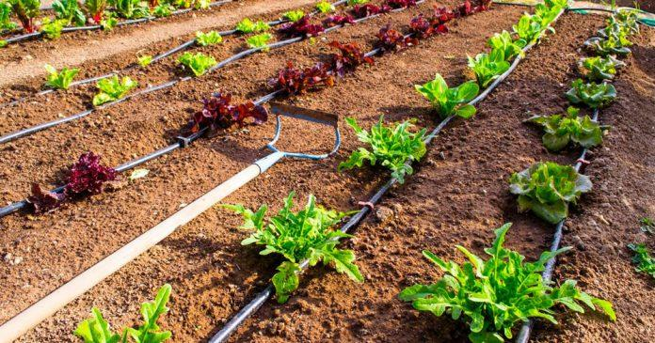

# 6.1.2 Componentes de riego

## 6.1.2.1 Tubos PVC

Los tubos PVC son los encargados de hacer posible la instalación sanitaria del sistema que a diferencia de otros son fáciles de transportar y poseen una gran resistencia y vida útil. Además, poseen diferentes tamaños, dependiendo del uso que se la vaya a dar.

Como lo expresa el manual de (vicorr, 2008) estas son las ventajas de utilizar tubos PVC:

**Fáciles de transportar y operar:**

El PVC es 5 veces más liviano que el hierro fundido y 8 veces más que el plomo. De esta manera permite un ágil movimiento en obra y una instalación mucho más rápida.

**Uniones Simples y Seguras:**

Gracias a su sistema de unión mediante solvente especial Nicoll, ambas caras de las piezas a conectar son sometidas a un proceso de “Fusión en frío”, el solvente actúa degradando ambas caras y generando una fusión química, dando como resultado una unión totalmente segura y rápida de ejecutar

**Alta Resistencia al impacto:**

Una de las principales ventajas del PVC sobre otros plásticos es su gran resistencia y rigidez De esta manera se transforma en un material seguro para trabajar en obra donde existen permanentes peligros de golpes sobre los caños.

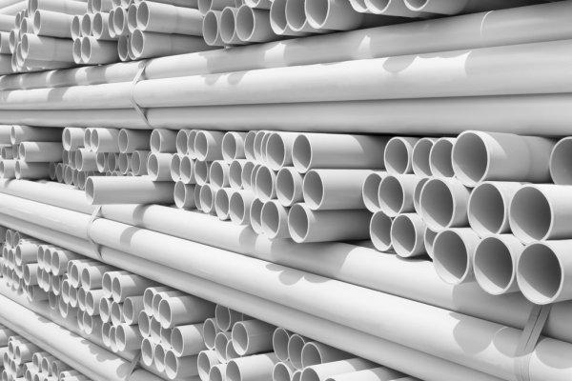

## 6.1.2.2 Manguera de goteo

Una vez que la tubería este instalada, las mangueras por goteo permitirán que el agua que se filtre por pequeños orificios en forma de gota hacia los cultivos, las cuales tendrán cierta distancia entre cada surco.

Según las especificaciones de (Bird, 2016) estas son algunas aplicaciones de las mangueras por goteo

• Para las aplicaciones tradicionales de riego por goteo superficial

• Para usos Agrícolas en campo abierto, en invernaderos y en viveros

• El más adecuado para los cultivos perenes, huertos y aplicaciones en viñedos incluidas las uvas, lúpulo, frutas de hueso, almendras, nueces de castilla, pistachos, arándanos, nueces pecaneras, y aguacate.

• Ideal para el riego de alta frecuencia en terreno plano, inclinado u ondulado

• Para aguas de mala calidad o con condiciones desafiantes

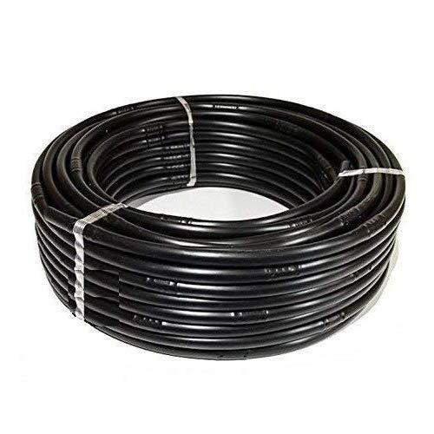

# 6.1.3 Cultivos

## 6.1.3.1 Consumo de agua para cada tipo de hortaliza

En esta sección se muestra la humedad relativa de cada planta para un riego eficiente dependiendo de la temperatura correspondiente.

**El tomate**

El óptimo térmico para el desarrollo del tomate durante el día es de 23-25 ºC y de 15-17 ºC durante la noche; mientras que la humedad relativa apropiada es del orden de 70%. Las temperaturas por debajo de 8 ºC y por encima de 30 ºC, alteran el desarrollo del tomate y suelen provocar un deficiente fructificación. A 0 ºC por varios minutos se hiela la planta. (Robinson, 2011)

Con esta información la hortaliza de tomate debe de estar a una humedad relativa de 70% y debe de estar a una temperatura entre 8°C y los 30°C para poder sobrevivir.

**La papa**

Se considera un nivel óptimo de humedad en el suelo cuando el éste contiene entre el 60 y el 80 % de la capacidad de campo (cantidad de agua total que puede retener). Tan perjudicial es una falta de agua como un exceso. (Antonio, 2020)

Esta hortaliza ocupa una gran cantidad de agua según la cita anterior oscila entre el 60 y el 80% de humedad.

**Cebolla**

El riego ha de ser constante, pero no necesita mucha agua. Parece que últimamente solemos decir mucho lo de riego constante, pero en este caso, en el cultivo de la cebolla lo requerimos más que nunca. De hecho, lo ponemos de otro color, la cebolla no tolera exceso de humedad, por lo tanto, lo que se debe hacer es menor volumen de riego, pero con mayor frecuencia. No dejar que se seque la tierra y cuando nos demos cuenta añadir un riego muy abundante. (Acromática, 2020)

**La sandia**

(INFOAGRO, 2019)afirma. “La humedad relativa óptima para la sandía se sitúa entre 60 % y el 80 %, siendo un factor determinante durante la floración”. Por lo tanto, la sandía ocupa una humedad igual o parecida a la papa.

**Chiltoma**

La humedad relativa óptima oscila entre el 50 % y el 70 %. Humedades relativas muy elevadas favorecen el desarrollo de enfermedades aéreas y dificultan la fecundación. La coincidencia de alta temperatura y baja humedad relativa puede ocasionar la caída de flores y frutos recién cuajados. (IICA, 2007)

**El frijol**

Según (Sánchez, 2019) “En el caso del cultivo de frijol requiere que el suelo presente un 60%-70% de humedad a lo largo del ciclo productivo con énfasis en la fase de crecimiento vegetativo y el inicio de la producción”, lo que significa que este cultivo necesita de 60% a 70% de humedad relativa para el óptimo crecimiento de la planta.

# Recurso del agua

## 6.2.1. Extracción del agua

Estos son algunos criterios básicos para la extracción del agua (Heredia).

1) Conocer la ubicación y la capacidad de explotación de los recursos hídricos subterráneos de los mismos, para su uso final va a depender de la evaluación de la calidad del agua.

2) Para regar, en principio se deberá conocer cuáles son los caudales explotables de cada pozo, pero, asimismo, para no afectar la calidad de otros recursos naturales, como por ejemplo el suelo, es necesario determinar la metodología de riego y la calidad del agua, para implementar las herramientas adecuadas de manejo y conservación de los recursos.

3) Al regar, si el agua utilizada contiene sales, se hará un aporte extra de las mismas al sistema, que deberá ser eliminado por lavado. Según el Laboratorio de Salinidad de suelos del USDA “todos los suelos que se riegan se salinizan”. Por esto, es fundamental para el uso sustentable de los recursos suelo y agua, conocer la calidad del agua a utilizar, de manera de mantener y preservar la calidad del suelo sin afectar la producción.

Por lo que, en principio, además de conocer la disponibilidad del recurso, habrá que conocer:

-La calidad del agua que se va a aplicar

-El cultivo al que se va a aplicar.

-El sistema de riego utilizado

-Las condiciones climáticas de la zona

-El sistema de producción utilizado

-Tipo de suelo sobre el que se aplicará el agua de riego.

Tomando en cuenta todos los criterios mencionados anteriormente se decretó que el método viable para la extracción del agua es un pozo de bomba con el que ya se cuenta en la finca el descargadero. Así mismo se realiza un estudio del agua y si esta es capazas de abastecer a los cultivos. Una vez obteniendo los datos y estar de acuerdo con los criterios para llevar a cabo el proyecto es necesario conocer cómo funciona el pozo de bomba que será el encargado de suministrar el agua a los cultivos.

## 6.2.1.1 Pozo tradicional

En un artículo realizado por (Chávez Valdés, Rivera Herrejon, Romero Contreras, & Vizcarra Bordi, 2013) explica que El agua subterránea puede ser extraída por pozos tradicionales bajo un esquema de control individual o familiar, ya que no hay necesidad de recurrir a la colaboración de un grupo social más amplio. Esto otorga a los usuarios una gran independencia para el uso y manejo del recurso, que no cuentan los usuarios de aguas superficiales. Por medio de esos pozos existe la apropiación individual de un recurso que es, en esencia, común.

Los pozos han sido y son una alternativa en regiones áridas y semiáridas, pero también en zonas rurales sin acceso a sistemas de agua potable.

El pozo tradicional será el encargado del suministro de agua por bombeo el cual existe en la finca el descargadero que actualmente tiene la siguiente estructura sin la bomba de agua que usara para la extracción del agua.

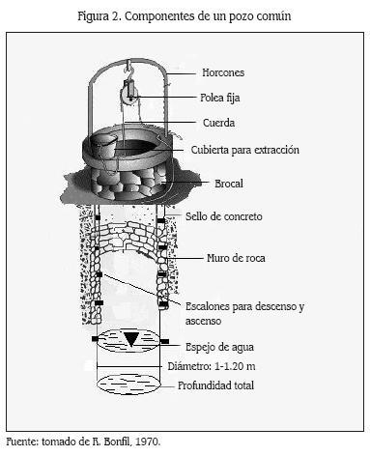

## 6.2.1. Bomba de agua

Según el libro de (Impulsión de Aguas Residuales) Las bombas son máquinas en las cuales se produce una transformación de la energía mecánica en energía hidráulica (velocidad y presión) comunicada al fluido que circula por ellas. Atendiendo al principio de funcionamiento.

Existen diferentes tipos de bombas y marcas, en este caso se usará la siguiente:

## 6.2.1.1 Bombas de desplazamiento positivo o volumétrico:

En ellas se cede energía de presión al fluido mediante volúmenes confinados. Se produce un llenado y vaciado periódico de una serie de cámaras, produciéndose el trasiego de cantidades discretas de fluido desde la aspiración hasta la impulsión. Pueden a su vez subdividirse en alternativas y rotativas. Dentro del primer grupo se encuentran las bombas de pistones y émbolos; al segundo pertenecen las bombas de engranajes, tornillo, lóbulos, paletas, etc.

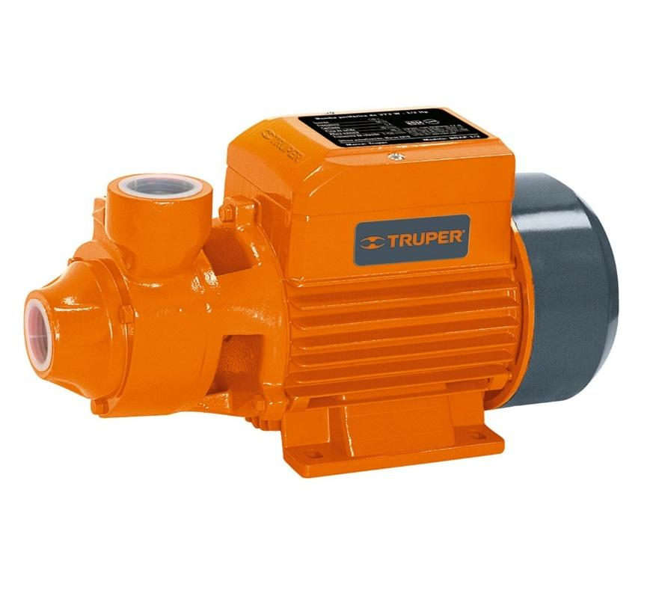

# 6.3. Software

## 6.3.1. Sistemas de información

Por definición es un conjunto de elementos que interactúan entre sí con un fin común; que permite que la información esté disponible para satisfacer las necesidades en una organización, un sistema de información no siempre requiere contar con recuso computacional, aunque la disposición del mismo facilita el manejo e interpretación de la información por los usuarios. (INCAP, 2020)

## 6.3.1.1 Laravel

Laravel - Taylor Otwell - laravel.com

[Laravel](http://laravel.com/) es uno de los frameworks de código abierto más fáciles de asimilar para PHP. **Es simple, muy potente y tiene una interfaz elegante y divertida de usar**. Fue creado en 2011 y tiene una gran influencia de frameworks como Ruby on Rails, Sinatra y ASP.NET MVC.

El objetivo de Laravel es el de ser un framework que permita el uso de una sintaxis refinada y expresiva para crear código de forma sencilla, evitando el «código espagueti» y permitiendo multitud de funcionalidades. Aprovecha todo lo bueno de otros frameworks y utiliza las características de las últimas versiones de PHP.

La mayor parte de su estructura está formada por dependencias, especialmente de Symfony, lo que implica que el desarrollo de Laravel dependa también del desarrollo de sus dependencias. (García, 2015)

## 6.3.2 Página web

Una página web es un recurso de internet que por medio de este se puede encontrar información y hasta aplicaciones importantes disponibles en diferentes plataformas y diferentes tipos de dispositivos.

La World Wide Web o simplemente WWW o Web es uno de los métodos más importantes de comunicación que existe en Internet. Consiste en un sistema de información basado en Hipertexto (texto que contiene enlaces a otras secciones del documento o a otros documentos). La información reside en forma de páginas Web en ordenadores que se denominan servidores Web y que forman los nodos de esta telaraña. Se denomina páginas Web a documentos que contienen elementos multimedia (imágenes, texto, audio, vídeo, etc.) además de enlaces de hipertexto.

## 6.3.1.3 MySQL

Es un sistema de gestión de bases de datos relacional, fue creada por la empresa sueca MySQL AB, la cual tiene el copyright del código fuente del servidor SQL, así como también de la marca. MySQL es un software de código abierto, licenciado bajo la GPL de la GNU, aunque MySQL AB distribuye una versión comercial, en lo único que se diferencia de la versión libre, es en el soporte técnico que se ofrece, y la posibilidad de integrar este gestor en un software propietario, ya que de otra manera, se vulneraría la licencia GPL. (Enríquez Toledo, Maldonado Ayala, Nakamura Ortega, & Nogueron Toledo)

Mysql está basado en SQL (lenguaje de consulta estructurado), este a su vez es un lenguaje de base de datos normalizado, utilizado por el motor de base de datos de Microsoft Jet. SQL se utiliza para crear objetos QueryDef, como el argumento de origen del método OpenRecordSet y como la propiedad RecordSource del control de datos. También se puede utilizar con el método Execute para crear y manipular directamente las bases de datos Jet y crear consultas SQL de paso para manipular bases de datos remotas cliente - servidor. (Harb Hocker)

# Hardware

## 6.4.1 Microcontroladores

Un microcontrolador es un dispositivo electrónico capaz de llevar a cabo procesos lógicos grabadas en su memoria. Estos procesos o acciones son programados en lenguaje ensamblado por el usuario, y son introducidos en este a través de un programador.

Un microcontrolador incluye en su interior las tres principales unidades funcionales de una computadora: unidad central de procesamiento, memoria y periféricos de entrada/salida.

Los microcontroladores son usados principalmente en sistemas embebidos que controlan máquinas, componentes de sistemas complejos, como aplicaciones industriales de automatización y robótica, domótica, equipos médicos, sistemas aeroespaciales, e incluso dispositivos de la vida diaria como automóviles, hornos de microondas, teléfonos y televisores. (Gutiérrez, 2020)

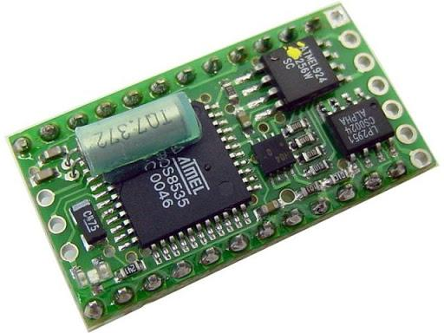

## 6.4.1.1 Arduino Uno

Arduino forma parte del concepto de hardware y software libre y está abierto para uso y contribución de toda la sociedad. Arduino es una plataforma de prototipos electrónicos, creado en Italia, que consiste básicamente en una placa microcontrolador, con un lenguaje de programación en un entorno de desarrollo que soporta la entrada y salida de datos y señales.

Fue creado en el año 2005 con el objetivo de servir como base para proyectos de bajo coste y es lo suficientemente simple para ser utilizado por los desarrolladores. Arduino es flexible y no requiere de un profundo conocimiento sobre el campo de la electrónica, lo que hizo que fuera muy popular entre los artistas y principiantes, además de los desarrolladores experimentados que no tienen acceso a más plataformas complejas. (Garrido Pedraza)

## 6.4.1.1.1 Partes de Arduino Uno

Entre las partes más importantes de Arduino Uno se encuentran:

• Un procesador programable que contiene una unidad lógica aritmética (ALU) y los registros necesarios para la ejecución de las operaciones, que soporta un conjunto de instrucciones reducido, optimizado y de alto rendimiento.

• Memoria fash (no volátil), para almacenar los programas del usuario.

• Memoria RAM para los datos del usuario.

• Memoria ROM para datos persistentes.

• Puertos de entradas/salidas digitales.

• Puertos de entrada analógicos.

• Salida analógica PWM.

• Temporizadores internos.

• Comunicación serial, I2C y SPI,

• Estado de bajo consumo.

Arduino Uno ejecuta las operaciones en sincronismo con una señal binaria de clock o reloj, a la velocidad de 8 a 32 MHz, dependiendo del modelo, que le provee un cristal de cuarzo.

**La placa Arduino contiene diversos componentes para convertirla en una tarjeta autónoma y completamente funcional, como:**

1. Puerto USB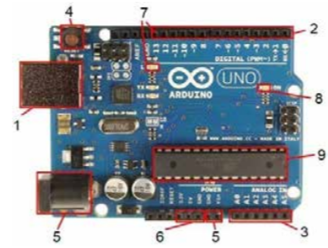

2. Terminales digitales de entrada/salida

3. Terminales para entrada de señales analógicas.

4. Botón RESET de reiniciación.

5. Conector de alimentación con regulador de voltaje.

6. Terminales de alimentación de energía para dispositivos externos.

7. Leds indicadores de transmisión de datos.

8. Led indicador de encendido.

9. Microcontrolador. (Céspedes Machicaco, 2017)

# 6.4.1.2 ESP8266

ESP8266 es el nombre de un microcontrolador diseñado por una compañía china llamada Espressif Systems en su sede en Shangai. Pero su producción en masa inicio hasta principios del año 2014, donde se anunció que este chip sería una excelente solución autómata de redes wifi que se ofrece como puente entre los microcontroladores que hasta ahora existen o que tiene la capacidad de ejecutar aplicaciones independientes.

Unas de sus principales funciones del ESP8266 es poder servir tanto de como un servidor web wifi o como cliente, los cuales sirven de mayor utilidad en proyecto de IOT.

# 6.4.1.3 Sensores

La siempre creciente automatización de los complejos sistemas de producción, necesita la utilización de componentes que sean capaces de adquirir y transmitir información relacionada con el proceso de producción.

Los sensores cumplen con estos requerimientos, y por ello se han convertido en los últimos años en componentes cada vez más importantes en la tecnología de medición y en la de control en bucle cerrado y abierto. Los sensores proporcionan la información al control en forma de variables individuales del proceso.

Las variables de estado del proceso son, por ejemplo, variables físicas como temperatura, presión, fuerza, longitud, ángulo de giro, nivel, caudal, etc. Hay sensores para la mayoría de estas variables físicas, que reaccionan con cada una de ellas y transfieren las correspondientes señales.

Un sensor tiene las siguientes características:

* Un sensor es un convertidor técnico, que convierte una variable física (por ejemplo, temperatura, distancia, presión) en otra variable diferente, más fácil de evaluar (generalmente una señal eléctrica)
* Expresiones adicionales a los sensores son: Codificadores (encoders), efectores, convertidores, detectores, transductores, iniciadores
* Un sensor no necesariamente tiene que generar una señal eléctrica. Ejemplo: Los finales de carrera neumáticos, producen una señal de salida neumática (en términos de cambio de presión)
* Los sensores son dispositivos que pueden funcionar tanto por medio de contacto físico, por ejemplo, finales de carrera, sensores de fuerza, como sin contacto físico, por ejemplo, barreras fotoeléctricas, barreras de aire, detectores de infrarrojos, sensores de reflexión ultrasónicos, sensores magnéticos, etc. (Ebel & Nestel, 1993)

# 6.4.1.3.1 Higrómetro FC-28

Un higrómetro de suelo FC-28 es un sensor que mide la humedad del suelo. Son ampliamente empleados en sistemas automáticos de riego para detectar cuando es necesario activar el sistema de bombeo. El FC-28 es un sensor sencillo que mide la humedad del suelo por la variación de su conductividad.

Los valores obtenidos van desde 0 sumergido en agua, a 1023 en el aire(o en un suelo muy seco). Un suelo ligeramente húmedo daría valores típicos de 600-700. Un suelo seco tendrá valores de 800-1023. La salida digital dispara cuando el valor de humedad supera un cierto umbral, que ajustamos mediante el potenciómetro. Por tanto, obtendremos una señal LOW cuando el suelo no está húmedo, y HIGH cuando la humedad supera el valor de consigna.

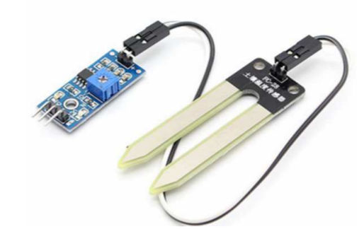

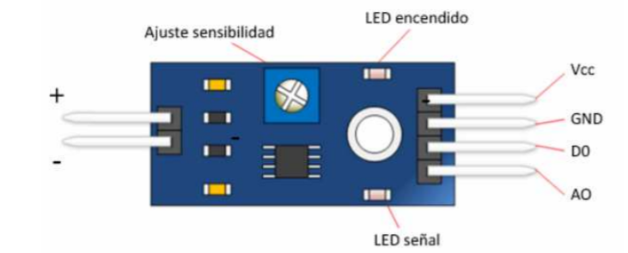

# 6.4.1.4 Electroválvula de Solenoide

Las electroválvulas o[válvulas solenoides](https://www.altecdust.com/productos/electrovalvulas/) son dispositivos diseñados para controlar el flujo (ON-OFF) de un fluido. Están diseñadas para poder utilizarse con [agua](https://www.altecdust.com/productos/electrovalvulas/agua/results,1-20), [gas, aire](https://www.altecdust.com/productos/electrovalvulas/aire-y-gas-inerte/results,1-20), [gas combustible](https://www.altecdust.com/productos/electrovalvulas/seguridad/results,1-20), [vapor](https://www.altecdust.com/productos/electrovalvulas/vapor/results,1-20) entre otros. Estas válvulas pueden ser de dos hasta cinco vías. Pueden estar fabricadas en latón, acero inoxidable o PVC. Dependiendo del fluido en el que se vayan a utilizar es el material de la válvula.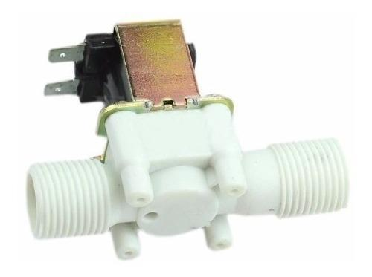

En las válvulas de 2 vías, normalmente se utilizan las que funcionan con tres modalidades diferentes, dependiendo del uso que están destinadas a operar; pueden ser de acción directa, acción indirecta y acción mixta o combinada, además cada una de estas categorías puede ser Normalmente Cerrada (N.C.) o Normalmente Abierta (N.A.) , esto dependiendo de la función que va a realizar ya sea que esté cerrada y cuando reciba la señal a la solenoide abra durante unos segundos, o que esté abierta y cuando reciba la señal la solenoide corte el flujo. (Mattarollo, 2018)

# 6.4.1.5 Módulo de Relé

El relé es el elemento que sirve para gestionar grandes voltajes y corrientes. Se trata simplemente de un interruptor eléctrico que puedes encender y apagar enviando señales desde tu placa Arduino (o cualquier otro controlador similar). Esto te permite desde encender y apagar la luz de tu habitación cuando alguien entre, hasta hacer una casa domótica completa.

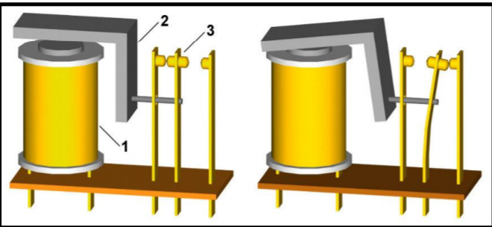

Aunque existen muchos tipos de relé y cada uno tiene un funcionamiento y un rango de trabajo diferente. De forma simplificada podemos decir que un relé es básicamente una bobina que mueve un circuito.

La idea es que cuando se hace circular una pequeña corriente por esa bobina, se genera un campo magnético. Este campo atrae una pequeña placa metálica (el interruptor) que se mueve abriendo o cerrando otro circuito independiente. Esto permite que con una pequeña corriente como la que proporciona el Arduino, puedas encender o apagar el elemento que desees, de la misma forma que cuando se pulsa el interruptor de un salón. (Proserquisa)

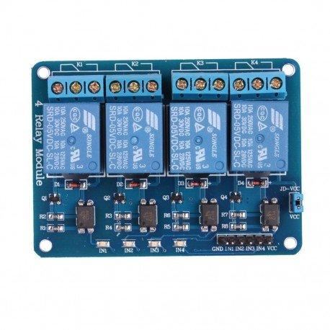

# Hipótesis de investigación

Con el sistema remoto de riego los cultivos obtendrán la cantidad de agua necesaria que favorecerá en su rendimiento, con aumento de producción en relación al riego tradicional.

# Diseño metodológico

En este acápite se presenta el enfoque, tipo de investigación, contexto en el que se realizó el estudio, población, muestra, instrumentos, aplicación y procedimientos utilizados para el procesamiento de información.

# Enfoque

En esta investigación el enfoque es de carácter mixto de tal forma que es Cuali-Cuanti, ya que se utilizarán ambas técnicas de forma individual para obtener diferentes opiniones por medio de observación y entrevistas sobre el tema de investigación.

Según Cabezas, Andrade y Torres (2018) afirman que:

En este enfoque el investigador utiliza las técnicas de cada uno en forma individual, se utilizan instrumentos como entrevistas, encuestas para saber opiniones de cada cual sobre el tema en discusión, se reconstruyen hechos y otros, además esas encuestas pueden ser valoradas a través de escalas medibles y se hacen valoraciones numéricas de las mismas, se observan tendencias, frecuencias y se plantean hipótesis que se corroboran a posterior. Tener en cuenta que aquí se integran ambas concepciones combinándose procesos para legar a resultados más importantes y profundos.

Desde un punto de vista neutral, ambos enfoques resultan muy importantes y los dos han realizado muy importantes aportaciones al desarrollo del conocimiento científico. En forma particular ninguno es mejor que el otro, constituyen diferentes formar de abordar los problemas planteados en la investigación, es decir cada enfoque sirve a una función específica planteada para conocer el fenómeno planteado

# Tipo de investigación

Según su objetivo y método de abordaje del problema

Respecto a los objetivos que se desarrollan en esta investigación, se determina que la investigación es de tipo exploratoria.

Como lo expresan Cabezas, Andrade y Torres (2018) Los estudios de nivel exploratorio se desarrollan cuando el objetivo de la investigación es examinar un tema que al momento de iniciar la investigación ha sido poco estudiado o se tiene muy poca información relacionado al tema propuesto. En resumen, los estudios de tipo exploratorio sirven para familiarizarse con el fenómeno aún desconocido.

# Alcance

Implementar un sistema de monitoreo remoto de riego, empleando tecnología de microprocesadores para relacionar su eficiencia con respecto al manejo tradicional del recurso de agua, en la finca El Descargadero Estelí, en el primer semestre 2020.

# Informantes Claves:

Sra. Imelda del Socorro Navarro Benavidez, el cual brinda información veraz e importante sobre el sistema de riego actual y las herramientas necesarias para la implementación del sistema remoto de riego.

Los agricultores que realizan el proceso de siembra facilitaran datos importantes sobre el manejo de riego de los cultivos, como también se solicitara ayuda a ingenieros agrónomos para que el sistema sea eficiente y que los cultivos reciban su cantidad de agua de manera óptima.

# Método

En este trabajo investigativo el paradigma es de tipo positivista, porque tiene como objetivo buscar un conocimiento sistemático, comprobable, comparable, medible y replicable. Martínez, (2013) refiere que el conocimiento positivista busca la causa de los fenómenos y eventos del mundo social, formulando generalizaciones de los procesos observados. Por ello los procedimientos usados son el control experimental, la observación sistemática del comportamiento y la correlación de variables.

# Métodos y técnicas de recolección de datos:

Las técnicas de recolección de datos utilizadas que nos permitirá recoger, validar y analizar la información necesaria para lograr los objetivos de la investigación son los siguientes:

## 8.6.1 Entrevista:

Se realizara una entrevista con el objetivo de realizar un diagnóstico de resultados de las opiniones de la dueña de la finca el “Descargadero”, en cuanto a la situación actual del riego y conocer los requerimientos del sistema basado en la problemática actual reflejados.

## 8.6.2 Observación:

Como una técnica de recolección de datos, se implementará un estudio a través de una guía de observación que se realizó en su respectivo momento con el fin de observar y evaluar los aspectos más relevantes del riego actual de la finca el descargadero.

## 8.7 Manejo de los datos.

Los datos obtenidos en la observación del consumo de agua por el riego tradicional tanto como el sistema remoto automático, se tabulará, en donde estará organizado por fechas de prueba, tipo de riego, y la cantidad de agua consumida, el cual el valor de medición será por medio de galones por día.

El tipo de tabulación que se realizara es la mecánica debido a que serán múltiples datos, ya que una vez organizada la información, se analizaran por medio del software Paquete estadístico para ciencias sociales (SPSS).

**8.8 Desarrollo de etapas del sistema.**

La ingeniería de software ágil combina una filosofía con un conjunto de lineamientos de desarrollo. La filosofía pone en énfasis: la satisfacción del cliente y en la entrega rápida del software incremental, los equipos pequeños y muy motivados para efectuar el proyecto, los métodos informales, los productos de trabajo con mínima ingeniería de software y la sencillez general en el desarrollo.

Para desarrollar el sistema de riego remoto de riego, se utilizara la metodología ágil SCRUM.

# 8.8 Operacionalización de variables

|  |  |  |  |  |  |  |  |
| --- | --- | --- | --- | --- | --- | --- | --- |
| Variable | Definición conceptual | Definición operacional | Dimensiones | Dimensiones Indicadores | Indicadores | Pregunta o ítem | Obtención de la información |
| Riego | Consiste en aportar agua a los cultivos por medio del suelo para satisfacer sus necesidades hídricas que no fueron cubiertos mediante la precipitación, o bien para incrementar la producción agrícola al transformar zonas de agricultura de secano en zonas de regadío. | Cantidad de agua utilizada.  Tipo de cultivo.  Tiempo de cosecha.  Temporada.  Ubicación geográfica de la finca.  Hacer frente al cambio climático | Mejorar el consumo del agua implementando un sistema automatizado. | Control eficiente del recurso del agua.  Aplicación de las nuevas tecnologías para el uso en la agricultura | Riego controlado de forma efectiva a través del sistema de remoto de riego, con dependencia del valor de humedad, captado por el sensor de humedad(higrómetro fc-28) | 1. **¿Le gustaría utilizar un sistema de riego automático con la tecnología de microcontroladores para hacer uso eficiente del agua?** 2. **¿Está familiarizado con las nuevas tecnologías de riego?** 3. **¿Qué tipo de riego utiliza normalmente?** | Entrevista |
| Humedad | La humedad es una propiedad que describe el contenido de vapor de agua presente en un gas, el cual se puede expresar en términos de varias magnitudes. Algunas de ellas se pueden medir directamente y otras se pueden calcular a partir de magnitudes medidas. | Valor de humedad capturado por el sensor fc-28 para determinar la necesidad de agua del cultivo. | Utilizar los parámetros establecidos de humedad para cada planta y aplicarlo en el sistema de riego automatizado. | Humedad como valor determinante para un buen uso del agua. | Controlar el sistema de riego remoto de manera eficiente, a través del valor de humedad, obtenido por el sensor de humedad (Higrómetro FC-28), para así notificar al usuario, que se debe de regar. | Estado de la tierra de la parcelado.  Tiempo de estación del año actual.  Estado del desarrollo del cultivo actual sembrado. | Observación |
| Eficiencia | Eficiencia es la capacidad de reducir al mínimo la cantidad de recursos usados para alcanzar los objetivos o fines de la organización, es decir, hacer correctamente las cosas. | Uso eficiente del agua para hacer frente al cambio climático y obtener una buena producción. | Valorar la eficiencia de los 2 sistemas y comparar cual es el más viable. | Obtener eficiencia del agua con la utilización de nuevas tecnologías. | Controlar mediante el sistema remoto de riego la humedad de la planta en tiempo real, para así, activar el riego del cultivo, y solo utilizar el recurso del agua cuando sea necesario. | 1. **¿De dónde se obtiene el recurso del agua utilizada para el riego?** 2. **¿Cómo se maneja el recurso del agua en época seca?** | Entrevista a la dueña de la finca “El descargadero” |

# Bibliografía

Alacante, U. d. (2008). *Sistemas Operativas.* Alicante: Universidad de Alacante.

Cabeza Díaz, J. L. (2017). *Sistema web-móvil para la gestión y el control de comunicación entre usuario.* Linares: Universidad de Jaén. Obtenido de http://tauja.ujaen.es/bitstream/10953.1/6689/1/Memoria.pdf

Ceja, J., Renteria, R., Ruelas, R., & Ochoa, G. (2017). Módulo ESP8266 y sus aplicaciones en el internet de las cosas. *Revista de Ingeniería Eléctrica*, 13. Obtenido de https://www.ecorfan.org/republicofperu/research_journals/Revista_de_Ingenieria_Electrica/vol1num2/ECORFAN_Revista_de_Ingenier%C3%ADa_El%C3%A9ctrica_VI_N2_3.pdf

Céspedes Machicaco, M. (2017). *Características de las placas Arduino.* Tarija, Bolivia: Universidad Autónoma Juan Misael Saracho. Obtenido de http://www.uajms.edu.bo/revistas/wp-content/uploads/2017/12/Art1-bit@bitdic2017.pdf

Córdoba Borja, E. D., & Acuña García , S. A. (2013). *Diseño y construcción del cableado estructurado para el laboratorio de microprocesadores y redes de información de la ESFOT.* Quito: Escuela Politécnica Nacional. Obtenido de https://bibdigital.epn.edu.ec/bitstream/15000/6945/1/CD-5196.pdf

Ebel, F., & Nestel, S. (1993). *Sensores para la técnica de procesos y manipulación.* Essligen: Festo Didactic KG. Obtenido de https://www.festo-didactic.com/ov3/media/customers/1100/094342_leseprobe_es.pdf

Enríquez Toledo, A., Maldonado Ayala, J., Nakamura Ortega, Y., & Nogueron Toledo, G. (2017). *MySQL.* Morelos: gridmorelos. Obtenido de http://www.gridmorelos.uaem.mx/~mcruz/cursos/miic/MySQL.pdf

Garrido Pedraza, J. (2010). *Fundamento de Arduino.* Javier Garrido. Obtenido de https://www.academia.edu/23045475/Fundamentos_de_Arduino

Gonzáles, A., & Pelissier, C. (2002). *Programación con PHP.* Santa María: Universidad Técnica Federico Santa María. Obtenido de http://profesores.elo.utfsm.cl/~agv/elo330/2s02/projects/pelissier/informe.pdf

Gutierrez, K. (2020). *Un microcontrolador.* Ciudad de Mexico: UNAM. Obtenido de https://www.academia.edu/36710301/Un_microcontrolador

Harb Hocker, R. A. (2014). *MySQL My struct query lenguage.* Santa María: Universidad Técnica Federico Santa María.

Hernández Sampieri, R., Fernámdez Collado, C., & Baptista Lucio, P. (2013). *Metodologia de la investigación .* Mexico DF: Mc Graw Hill Education.

Llama, L. (2019). *¿Qué es un higrómetro fc-28?* Obtenido de http://www.bolanosdj.com.ar/MOVIL/ARDUINO2/MedidorHumedadSuelo.pdf

Mattarollo, Y. (28 de Marzo de 2018). *Altecdust*. Obtenido de https://www.altecdust.com/blog/item/32-como-funcionan-las-electrovalvulas-o-valvulas-solenoides-de-uso-general

Proserquisa. (2015). *Tutorial 14: Uso del rele.* San Salvador: Proserquisa.

Salas, A. (2016). *Unidad 2: conductores electricos y sus protecciones.*

# Anexo

# 10.1. Guía de observación



**Facultad Regional Multidisciplinaria, Estelí**

**FAREM-Estelí**

**Guía de observación**

**Objetivos:**

* Conocer el funcionamiento del sistema de riego actual de la finca el descargadero Estelí.
* valorar en consumo de agua para el riego tradicional y automático y comparar el rendimiento de cada uno.

Nombre de los observadores:

Nombre de la finca:

Departamento:

1. **Condiciones de los componentes de riego**

|  |  |  |  |  |  |
| --- | --- | --- | --- | --- | --- |
| Puntos a evaluar | Muy bueno | Bueno | Regular | Malo | Muy malo |
| Estado de las mangueras de goteo |  |  |  |  |  |
| Estado de los tubos PVC |  |  |  |  |  |
| Estado de las llave de pase |  |  |  |  |  |
| Estado de la bomba de agua |  |  |  |  |  |
| Nivel actual de la fuente de agua |  |  |  |  |  |

1. **Condiciones de cultivo**

|  |  |  |  |  |  |
| --- | --- | --- | --- | --- | --- |
| Puntos a evaluar | Muy bueno | Bueno | Regular | Malo | Muy malo |
| Estado del desarrollo del cultivo actual sembrado |  |  |  |  |  |
| Estado actual de las plantas |  |  |  |  |  |
| Tipo de riego |  |  |  |  |  |
| Estado de la tierra de la parcelado |  |  |  |  |  |
| Tiempo de estación del año actual |  |  |  |  |  |

1. **Condiciones de instalación**

|  |  |  |  |  |  |
| --- | --- | --- | --- | --- | --- |
| Puntos a evaluar | Muy bueno | Bueno | Regular | Malo | Muy malo |
| Ubicación de toma corriente |  |  |  |  |  |
| Ubicación de llave de pase |  |  |  |  |  |
| Ubicación de bomba de riego |  |  |  |  |  |
| Distancia de toma corriente al sistema de riego |  |  |  |  |  |

1. **Pruebas del rendimiento del agua**

La recolección de datos del agua se realizará a través de la experimentación conforme pase el tiempo estimado de 15 días de prueba. Para obtener estos datos se instalará un medidor de agua el cual estará trabajando para cada tipo de riego de manera individual teniendo en cuenta el cambio de clima

|  |  |  |
| --- | --- | --- |
| Consumo de agua | Riego tradicional | Riego automático |
| Galones de agua en 5 días |  |  |
| Galones de agua en 10 días |  |  |
| Galones de agua en 15 días |  |  |
| Galones de agua en día soleado |  |  |
| Galones de agua en día fresco |  |  |
| Galones de agua en día lluvioso |  |  |
| Total de galones |  |  |

# 10.3 Guía de entrevista



**Guía de entrevista dirigida a la dueña de la finca “El Descargadero”, Estelí**

**Introducción:**

Estimada propietaria de la finca “el descargadero” tenga usted un buen día, somos estudiantes de la carrera de Ingeniera en Ciencias de la computación de la UNAN-Managua / FAREM-Estelí, estamos realizando una investigación con el objetivo de conocer el estado del sistema de riego utilizado en dicha finca, con el fin de la: “Implementación de un sistema de monitoreo remoto de riego, empleando tecnología de microcontroladores para relacionar su eficiencia con respecto al manejo tradicional del recurso de agua, en la finca El Descargadero Estelí, en el primer semestre 2020.”

**Objetivo:**

Realizar un análisis general del estado y manejo del sistema de riego, existente en la finca “el descargadero”, Estelí.

**Datos personales:**

**Nombre y apellidos:**

**Cargo: Fecha:**

**Lugar:**

**Desarrollo de la entrevista**

1. **¿Qué tipo de hortaliza se cultiva en la finca?**
2. **¿Cuánto mide el terreno de siembra?**
3. **¿Cuantos surcos se siembran normalmente?**
4. **¿Qué tipo de riego utiliza normalmente?**
5. **¿Con qué frecuencia riega los cultivos?**
6. **¿Cuánto tiempo en horas riega los cultivos?**
7. **¿Se valora el tamaño de la planta al momento de riego, sí o no?, justifique su respuesta.**
8. **¿En qué estación del año utiliza el riego por goteo?**
9. **¿De dónde se obtiene el recurso del agua utilizada para el riego?**
10. **¿El riego se realiza de día o de noche?**
11. **¿Cómo se maneja el recurso del agua en época seca?**
12. **¿Existe un registro del horario de riego diario?**
13. **¿Le gustaría utilizar un sistema de riego automático con la tecnología de microcontroladores para hacer uso eficiente del agua?**
14. **¿Está familiarizado con las nuevas tecnologías de riego?**
15. **¿Tiene conexión a internet fijo en la finca?**
16. **¿Nos daría acceso a toda la información que consideremos necesaria para realizar el sistema?**

# 10.4. Cronograma de actividades

|  |  |  |  |  |  |  |  |  |  |  |  |  |  |  |
| --- | --- | --- | --- | --- | --- | --- | --- | --- | --- | --- | --- | --- | --- | --- |
| **Actividad** | **Inicio** | **Final** | **22-mar** | **29-mar** | **4-abr** | **5-abr** | **15-abr** | **29-abr** | **3-may** | **16-may** | **17-may** | **23-may** | **25-may** | **x14-jun** |
| Redacción del tema | 22/03/2020 | 29/3/2020 |  |  |  |  |  |  |  |  |  |  |  |  |
| Antecedentes y planteamiento del problema | 29/3/2020 | 4/4/2020 |  |  |  |  |  |  |  |  |  |  |  |  |
| Objetivos | 5/4/2020 | 13/4/2020 |  |  |  |  |  |  |  |  |  |  |  |  |
| Marco Teórico | 15/4/2020 | 29/4/2020 |  |  |  |  |  |  |  |  |  |  |  |  |
| Hipótesis | 29/4/2020 | 3/5/2020 |  |  |  |  |  |  |  |  |  |  |  |  |
| Diseño metodológico | 3/5/2020 | 16/5/2020 |  |  |  |  |  |  |  |  |  |  |  |  |
| Introducción y anexos | 17/5/2020 | 23/5/2020 |  |  |  |  |  |  |  |  |  |  |  |  |
| Revisión Final | 23/5/2020 | 25/5/2020 |  |  |  |  |  |  |  |  |  |  |  |  |
| Defensa final | 14/6/2020 | 14/6/2020 |  |  |  |  |  |  |  |  |  |  |  |  |